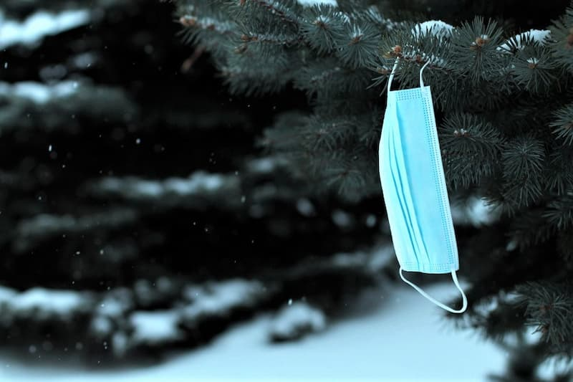
В осенне-зимний период растет заболеваемость острыми вирусными респираторными инфекциями (ОРВИ), в том числе и гриппом. С чем связана сезонность этих инфекций? Почему именно в холодный период для них наступают более благоприятные времена? Давайте разберемся.
Факторы, способствующие сезонной активизации вирусов гриппа и ОРВИ:
Условия внешней среды
Низкая температура и сухой воздух повышают стабильность, «живучесть» вирусных частиц. Кроме того, сухая морозная зимняя погода и излишняя сухость воздуха, вызванная центральным отоплением, высушивают слизистые оболочки носа и верхних дыхательных путей. В результате они частично утрачивают свою функцию первого защитного барьера на пути инфекции и человеческий организм становится жертвой вирусной атаки. Необходимо учесть и недостаток солнечного света. Результатом этого является сезонное снижение уровня витамина D – «витамина солнца». Недостаток витамина D негативно влияет на иммунитет человека, уменьшая его возможности в борьбе с инфекциями
Социальные условия
В холодное время люди чаще находятся в закрытых помещениях (офис, школа, общественный транспорт и др.). Близкие контакты и недостаток свежего воздуха значительно облегчают передачу вирусов. Именно в таком тесном коллективе могут оказаться источники инфекции (как больные, так и вирусоносители), которые воздушно-капельным путем (при кашле, чихании, и даже при обычном разговоре) могут передать инфекцию окружающим. Активные путешествия людей во время новогодних каникул также являются немаловажным фактором риска.
Переохлаждение
Именно переохлаждение традиционно считают главной причиной возникновения «простудных» заболеваний. Это не так, главная причина болезни – все-таки инфекция. Но переохлаждение нередко становится важным способствующим фактором развития простуды, так как вызывает временное ослабление иммунной защиты. И этого оказывается достаточно для успешной вирусной атаки.
Как видите, человеку вполне по силам хотя бы частично влиять на все эти внешние факторы, снижая риск заболевания ОРВИ и гриппом. Но не следует забывать, что по-настоящему надежной защитой, по крайней мере от гриппа, является своевременная вакцинация.

